Elkha - Target 8 hal

**ABSTRACT**

**INTRODUCTION**

Gas-liquid two-phase merupakan keaaan dimana fase dari gas an liquid coexist together. Keberadaan gas yang membentuk region di dalam lingkungan liquid, menyebabkan pembentukan dari bubble flow. Informasi parameter bubble yang terdeteksi seringkali digunakan dalam mengdientiikasi aliran serta karakteristik transfer massa, flow-regime, pressure rop serta heat transfer, yang menjaikan bubble flow memiliki peranan penting pada study dan domain chemical engineering, material science serta geophysics.

Parameter pada aliran bubble membawa informasi penting dari perilaku dan karakteristik bubble. Ukuran bubble yang mengindikasikan lower gas flow rates atau higher liqui viscosity [1], bentuk bubble yang menginikasikan adanya aliran turbulensi atau obstacle pada path [2], serta frekuensi an kecepatan dari bubble yang mengindikasikan heat an mass transfer rates dari aliran [3].

Beragam metode yang dilakukan dalam mendeteksi karakteristik dari masing-masing parameter tersebut. Quoc et.al menggunakan three electrode capacitive untuk mengukur volume dari bubble yang terdeteksi dari pembacaan tegangan masing-masing elektrode [4], pembacaan yang dihasilkan dari sensor elektroda rentan terhadap electromagnetic interference (EMI) serta parasitic capacitance dari printed circuit board (PCB). Haas et.al menggunakan Faster-Region based Neural Network (Faster-RCNN) untuk melakukan pengukuran panjang serta lebar dari masing-masing bubble serta segmentasi untuk mengetahui ukuran dari bubble dari pembacaan high-speed kamera [5], akan tetapi penggunaan Faster-RCNN untuk lokalisasi posisi dari bubble serta penambahan Convolutional Neural Network (CNN) sebagai shape regression memiliki beban komputasi yang besar serta waktu inferensi yang lebih lama. Andruszkiewicz et.al menggunakan ultrasound transit time technique untuk mengukur velocity fluid dari bubble pada liquid-metal-gas-flow [6], akan tetapi deteksi dengan metode tersebut membutuhkan set-up peralatan yang kompleks yang sulit untuk dilakukan.

Dalam mengatasi permasalahan tersebut, penelitian ini dilakukan dengan tujuan untuk melakukan deteksi dari ukuran serta area pada bubble dengan menggunakan objek lokalisasi berbasis YOLOv8 untuk menghasilkan peningkatan pada waktu inferensi, meningkatkan akurasi serta menurunkan beban komputasi. Pemodelan dari sistem prediksi dilakukan berbasis computer modelling program. Identifikasi performa model dilakukan dengan menggunakan beragam metriks evaluasi untuk megetahui performa model dalam melakukan pengukuran shape dari bubble yang ingin di deteksi.

**METHODOLOGY**

* **Deskripsi awal**

Untuk mencapai target ukuran microbubble yang diharapkan, metode yang digunakan adalah image processing berdasarkan YOLOv8 yang akan dibahas secara rinci pada bagian berikut. Data yang dibutuhkan dalam penelitian ini dikumpulkan menggunakan kamera mirroless untuk menangkap gambar bubble pada mini akuarium. Bubble dihasilkan oleh pump aerator, kemudian kami celupkan juga kawat tembaga ukuran 0.4 mm yang digunakan sebagai pembanding ukuran bubble. Perhitungan pembanding antara bubble dengan kawat tembaga akan digunakan dalam menentukan skala pixel pada image processing.

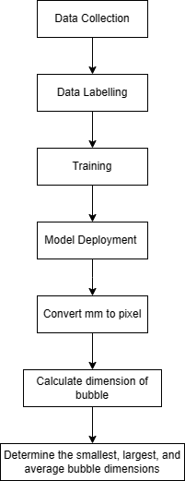

Figure 1. Flow diagram for microbubble detection

Terdapat 21 data gambar microbubble yang ditangkap oleh kamera mirrorless kemudian dikumpulkan dan dianotasi. Proses anotasi dimulai dengan membuat nama, label. Kumpulan data hasil anotasi kemudian dimuat disistem file yang didownload ke sistem file lokal.

* **YOLOv8**

YOLOv8 merupakan model object detection berbasis deep learning, yang merupakan hasil optimalisasi serta perkembangan dari series YOLO versi sebelumnya. YOLOv8 memiliki arsitektur serupa dengan YOLOv5 dengan memodifikasi CSPDarknet milik YOLOv5 dengan menggunakan Feature Pyramid Network (FPN) dan Path Aggregation Network (PAN) [7], serta menggunakan Complete Intersection Over Union (CIoU) sebagai loss functions for bounding box, yang menggunakan aspek ratio sebagai pertimbangan dari pemberian penalty for error [8], serta Distribution Local Focus (DFL) dengan memberikan weight berbeda pada era yang berbeda berdasarkan distrubusi objek pada gambar yang didasarkan atas probabilitas letak objek yang terbagi pada region gambar [9].

Pada bagian preprocessing dari YOLOv8, metode sintesis gambar dengan mosaic augmentation dilakukan dengan menciptakan gambar baru yang merupakan gabungan dari banyak gambar untuk mencegah terjadinya overfitting dan meningkatkan akurasi dari model [10], dengan input dari model adalah gambar yang telah di berikan anotasi berupa letak bounding boxes dan kelas dari gambar yang di prediksi.

* **Matriks Evaluasi**

Jelasin persamaan dari precission recall sama class

Untuk menilai sejauh mana model deteksi yang telah dilatih berhasil, kami mengevaluasi berbagai metrik, seperti Confusion Matrix, Mean Average Precision (mAP), Precision-Recall Curve, yang merupakan metrik umum dalam tugas deteksi objek. Istilah mAP (0,5) merujuk pada rata-rata presisi di atas ambang batas Intersection over Union (IoU) 0.5, sedangkan mAP (0.5 – 0.95) adalah rata-rata mAP yang dihitung pada berbagai ambang batas IoU, mulai dari 0.5 hingga 0.95 dengan peningkatan interval sebesar 0.05 [11], [12]. Mean average precision (mAP) didefinisikan sebagai berikut:

Pada tugas deteksi objek, hasil pengujian dapat dikelompokkan menjadi empat kategori, yaitu true positive (TP), true negative (TN), false positive (FP), dan false negative (FN). Dalam hal ini, TP mewakili bounding box dengan sasaran bubble yang teridentifikasi dengan benar. FP mewakili bounding box yang salah mengidentifikasi sebagai bubble. FN menunjukkan target tidak teridentifikasi sebagai bubble dan tidak ada kotak pembatas yang digambar.

Akurasi adalah persentase sampel yang diidentifikasi dengan benar terhadap seluruh sampel dalam kumpulan data verifikasi. Presisi didefinisikan sebagai proporsi sampel yang berkategori positif terhadap seluruh sampel yang diidentifikasi dengan benar. Rasio penarikan adalah ukuran berapa banyak sampel positif yang berhasil dikategorikan dalam pengklasifikasi dibandingkan dengan semua sampel positif [13].

* **Microbubble**

Bounding box digunakan pada dataset microbubble untuk melakukan pelabelan gambar microbubble. Bounding box berperan penting pada model image processing yang dapat mengukur ukuran, proporsi, dan letak objek dengan akurat berdasarkan informasi yang diberikan oleh bounding box [14]. Bounding box mengklasifikasikan setiap piksel suatu gambar pada area yang dibatasi dengan lokasi yang diwakili oleh titik koordinat pixel (x, y), agar dapat membedakan piksel yang termasuk dalam kategori yang sama sesuai dengan target yang sesuai [15].

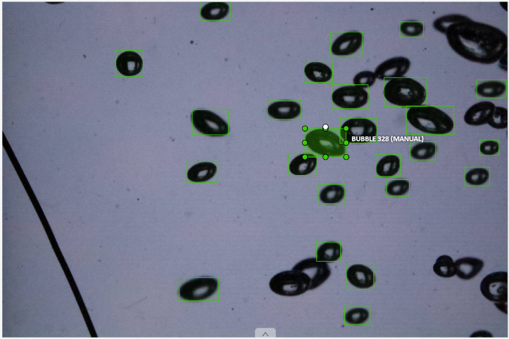

Figure 2. Bubble Labelling

Untuk mengetahui ukuran microbubble yang dihasilkan pompa, kami membandingkan microbubble dengan kawat tembaga 0.4 mm. Dimensi bubble dihitung dengan cara perbandingan antara ukuran asli kawat dengan ukuran pixel seperti pada persamaan (1). Lebar kawat dalam satuan mm dikonversi menjadi pixel dengan rumus pythagoras karena posisi kawat tidak tegak lurus, seperti persamaan (2).

(1)

(2)

dimana *r* adalah jari-jari kawat dalam satuan pixel.

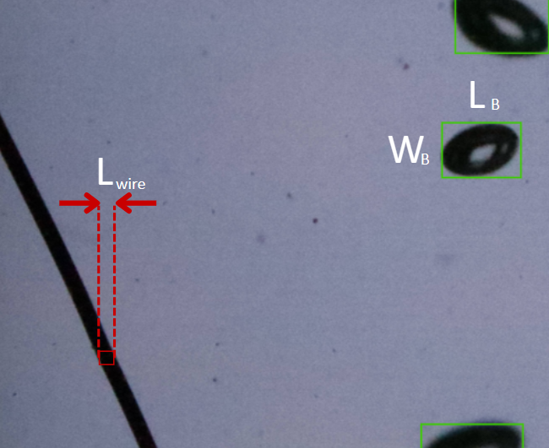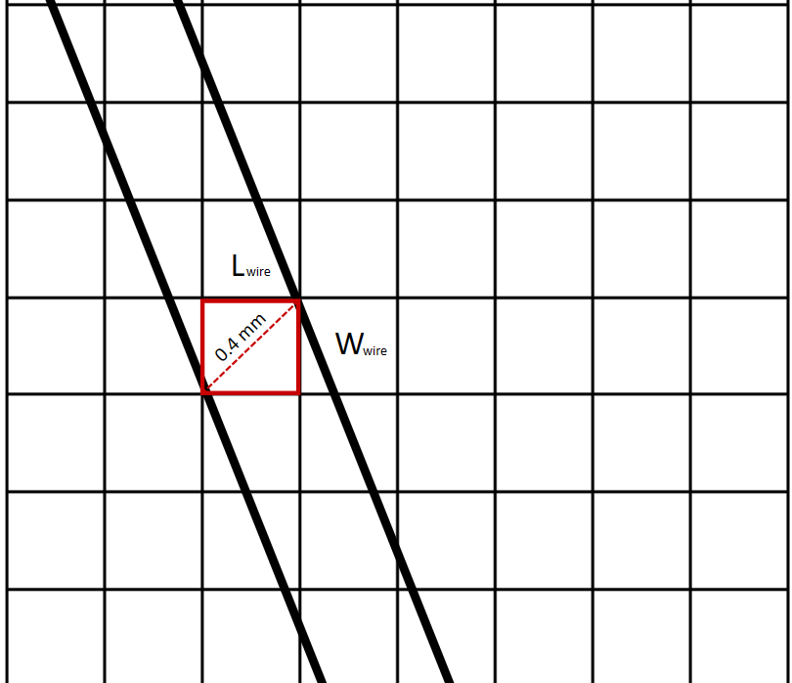

Figure 3. Convert mm to pixel

Jumlah microbubble yang dideteksi dapat diketahui dengan menghitung jumlah bounding box. Setelah mengetahui ukuran dan banyaknya microbubble yang terdeteksi, maka dapat dilakukan perhitungan untuk nilai ukuran maksimum dan minimum. Dari keseluruhan ukuran microbubble yang terdeteksi, dihitung rata-ratanya dengan persamaan:

* **Uncertainty Level**

Uncertainty menjadi salah satu metode penting dalam perhitungan pengukuran untuk mengurangi berbagai factor yang menyebabkan kesalahan dalam pengukuran. Uncertainty dalam pengukuran dapat menentukan keakuratan pada hasil pengukuran yang membutuhkan ketelitian lebih [16]. Perhitungan uncertainty melibatkan standar deviasi dan rata-rata pengukuran. Analisis dilakukan untuk mencari tingkat ketidakpastian pengukuran. Tingkat ketidakpastian dapat digunakan sebagai indikator aspek reliabilitas pengukuran [17].

**RESULT AND DISCUSSION**

* **Deskripsi**

Program training didasarkan pada Python-3.11.4 (berdasarkan pytorch-2.0.1). GPU menggunakan NVIDIA GeForce RTX 4060 TI. Model YOLO yang ditraining, yaitu YOLOv8n, YOLOv8s, YOLOv8m, YOLOv8l, dan YOLOv8x dilakukan dengan menguji data yang telah dikumpulkan untuk menentukan model yang terbaik dengan mempertimbangkan hasil pengujian berdasarkan evaluasi matrik.

* **Result**

Perbandingan confusion matrix antar model ditunjukkan pada gambar 4. Model yang telah dibuat membagi ke dalam kelas-kelas yang berbeda, dalam hal ini kelas tersebut adalah bubble. Pada gambar bisa dilihat bahwa model YoloV8m merupakan model dengan nilai True Positive paling besar yaitu 447, dalam hal ini YoloV8m dapat mendeteksi bubble paling besar dengan benar yang diklasifikasikan sebagai bubble, namun hanya bernilai 2 untuk True Negative dimana model kami tidak dapat mendeteksi bubble. Hal ini dapat diartikan bahwa model kami sudah cukup untuk dapat mendeteksi bubble dengan baik.

Kurva precision dan recall digunakan sebagai indicator yang lebih objektif untuk mengevaluasi kinerja model yang terdiri dari precision pada sumbu vertical dan recall pada sumbu horizontal. Dalam penelitian ini, IoU 0.5 digunakan sebagai ambang batas bubble. Semakin tinggi AUC kurva Precission and Recall, maka semakin baik kemampuan model dalam membedakan antara kelas positif dan negative, dan semakin dekat nilai kurva dengan 1, maka semakin baik performa dari model tersebut. Dalam penelitian ini, AUC kurva Precission and Recall yang paling mendekati nilai 1 yaitu model YOLOv8m sebesar 0.990, seperti yang ditunjukkan pada gambar 5.

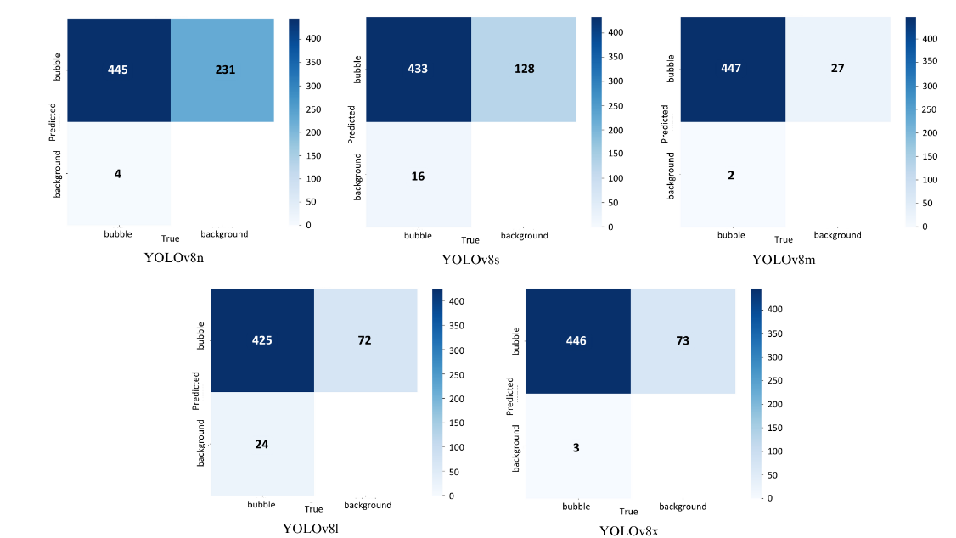

Figure 4. Confusion Matrix

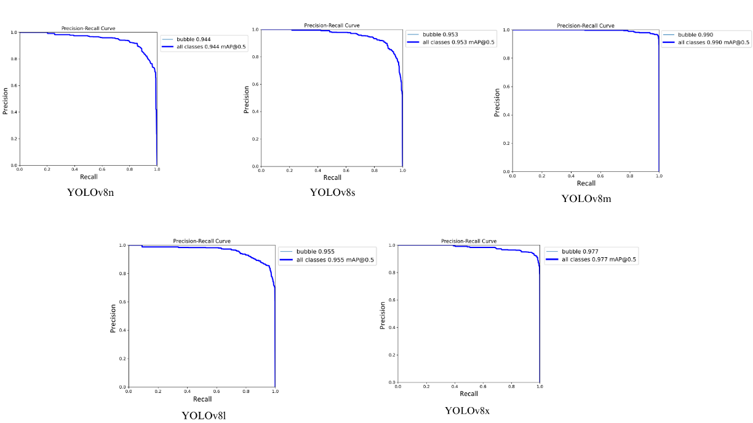

Figure 5. Precision and Recall Curve

Untuk mendapatkan hasil deteksi bubble dengan baik, maka pada makalah ini kami memilih YOLOv8 sebagai versi terbaru dengan membandingkan antar model yaitu YOLOv8n, YOLOv8s, YOLOv8m, YOLOv8l, dan YOLOv8x. Eksperimen ini menggunakan perangkat, dataset, dan metode yang sama, dengan tetap mempertahankan proporsi yang sama antar kumpulan training dan pengujian. Data perbandingan antar model dengan evaluasi matrik mAP, precission, recall, dan F1-score disajikan pada table 1 dan diringkas pada tabel 2.

Table 1. Comparison of the YOLOv8 model on the bubble dataset

|  |  |  |  |  |
| --- | --- | --- | --- | --- |
| YOLO Models | mAP (%) | P (%) | R (%) | F1 (%) |
| YOLOv8n | 94.40 | 65.83 | 99.11 | 79.11 |
| YOLOv8s | 95.30 | 77.18 | 96.44 | 85.74 |
| YOLOv8m | 99.00 | 94.30 | 99.55 | 96.86 |
| YOLOv8l | 95.50 | 85.51 | 94.65 | 89.85 |
| YOLOv8x | 97.70 | 85.93 | 99.33 | 92.15 |

Dapat diamati pada tabel 4 bahwa model terbaik dengan mAP terbesar dimiliki oleh model YOLOv8m sebesar 99.00% dan dilanjutkan oleh YOLOv8x (97.70%), YOLOv8l (95.50%), YOLOv8s (95.30%), dan YOLOv8n (94.40%). Tidak hanya itu, YOLOv8m juga menghasilkan nilai F1-score tertinggi sebesar 96.86% hal tersebut mengindikasi bahwa akurasi pada hasil evaluasi model sangat baik. Tanpa keraguan, model YOLOv8m juga dapat meningkat presisi dalam deteksi bubble, dimana pada makalah ini kami membutuhkan presisi yang tinggi untuk mendapatkan pengukuran bubble yang tepat.

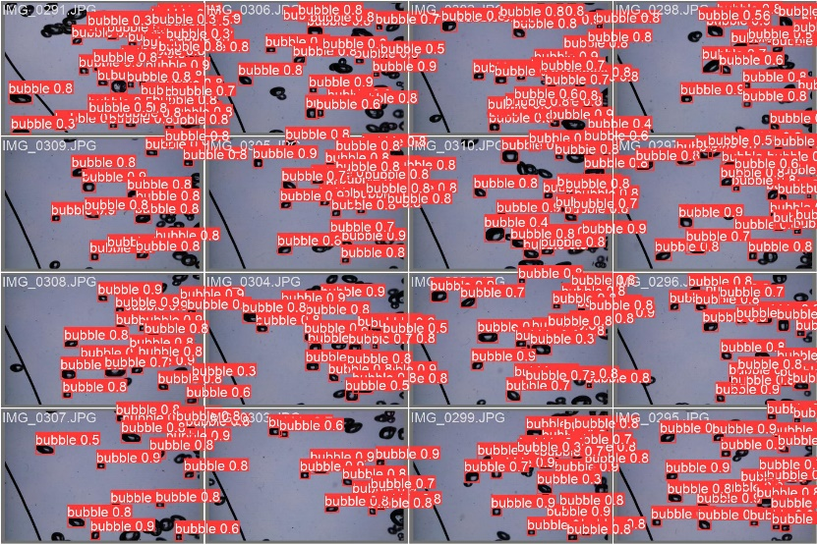

* **Pengukuran bubble**

Keluaran deteksi bubble dari setiap model memberikan hasil pengukuran bubble yang kemudian dikonversi dari pixel menjadi mm. Pengukuran bubble dihitung dengan memperhatikan ketidakpastian untuk meningkatkan kepercayaan dan mengoptimalkan hasil pengukuran. Ketidakpastian dihitung dengan melibatkan standar deviasi dari masing-masing pengukuran pada setiap model yang diuji, seperti yang disajikan pada tabel 1.

Tabel 1. Measurement Data

|  |  |  |  |  |  |  |
| --- | --- | --- | --- | --- | --- | --- |
| **YOLOv8n** | r_mean | r_min | r_max | A_mean | A_min | A_max |
| Mean | 1.5 | 0.78 | 3.15 | 7.34 | 1.99 | 74.15 |
| Standard Deviation | 0.33 | 0.18 | 3.79 | 4.42 | 0.83 | 262 |
| Standard Error | 0.07 | 0.04 | 0.83 | 0.97 | 0.18 | 57.17 |
| Uncertainty | 1.5 ± 0.07 | 0.78 ± 0.04 | 3.15 ± 0.83 | 7.34 ± 0.97 | 1.99 ± 0.18 | 74.15 ± 57.17 |
|  |  |  |  |  |  |  |
| **YOLOv8s** | **r_mean** | **r_min** | **r_max** | **A_mean** | **A_min** | **A_max** |
| Mean | 1.4 | 0.74 | 2.22 | 6.17 | 1.77 | 15.65 |
| Standard Deviation | 0.05 | 0.13 | 0.23 | 0.44 | 0.63 | 3.24 |
| Standard Error | 0.01 | 0.03 | 0.05 | 0.1 | 0.14 | 0.71 |
| Uncertainty | 1.4 ± 0.01 | 0.74 ± 0.03 | 2.22 ± 0.05 | 6.17 ± 0.1 | 1.77 ± 0.14 | 15.65 ± 0.71 |
|  |  |  |  |  |  |  |
| **YOLOv8m** | **r_mean** | **r_min** | **r_max** | **A_mean** | **A_min** | **A_max** |
| Mean | 1.38 | 0.66 | 2.24 | 5.98 | 1.51 | 16.1 |
| Standard Deviation | 0.07 | 0.21 | 0.32 | 0.56 | 0.92 | 4.89 |
| Standard Error | 0.01 | 0.04 | 0.07 | 0.12 | 0.2 | 1.07 |
| Uncertainty | 1.38 ± 0.01 | 0.66 ± 0.04 | 2.24 ± 0.07 | 5.98 ± 0.12 | 1.51 ± 0.2 | 16.1 ± 1.07 |
|  |  |  |  |  |  |  |
| YOLOv8l | **r_mean** | **r_min** | **r_max** | **A_mean** | **A_min** | **A_max** |
| Mean | 1.4 | 0.73 | 2.25 | 6.18 | 1.76 | 16.07 |
| Standard Deviation | 0.05 | 0.16 | 0.25 | 0.43 | 0.8 | 3.52 |
| Standard Error | 0.01 | 0.04 | 0.05 | 0.09 | 0.18 | 0.77 |
| Uncertainty | 1.4 ± 0.01 | 0.73 ± 0.04 | 2.25 ± 0.05 | 6.18 ± 0.09 | 1.76 ± 0.18 | 16.07 ± 0.77 |
|  |  |  |  |  |  |  |
| YOLOv8x | **r_mean** | **r_min** | **r_max** | **A_mean** | **A_min** | **A_max** |
| Mean | 1.39 | 0.79 | 2.23 | 6.06 | 2.05 | 15.83 |
| Standard Deviation | 0.06 | 0.15 | 0.24 | 0.48 | 0.8 | 3.43 |
| Standard Error | 0.01 | 0.03 | 0.05 | 0.1 | 0.17 | 0.75 |
| Uncertainty | 1.39 ± 0.01 | 0.79 ± 0.03 | 2.23 ± 0.05 | 6.06 ± 0.1 | 2.05 ± 0.17 | 15.83 ± 0.75 |

Table 2. Final Result (mm)

|  |  |  |  |  |  |  |
| --- | --- | --- | --- | --- | --- | --- |
| **YOLO Model** | **r_mean** | r_min | r_max | A_mean | A_min | A_max |
| YOLOv8n | 1.50 ± 0.07 | 0.78 ± 0.04 | 3.15 ± 0.83 | 7.34 ± 0.97 | 1.99 ± 0.18 | 74.15 ± 57.17 |
| YOLOv8s | 1.40 ± 0.01 | 0.74 ± 0.03 | 2.22 ± 0.05 | 6.17 ± 0.1 | 1.77 ± 0.14 | 15.65 ± 0.71 |
| YOLOv8m | 1.38 ± 0.01 | 0.66 ± 0.04 | 2.24 ± 0.07 | 5.98 ± 0.12 | 1.51 ± 0.2 | 16.10 ± 1.07 |
| YOLOv8l | 1.40 ± 0.01 | 0.73 ± 0.04 | 2.25 ± 0.05 | 6.18 ± 0.09 | 1.76 ± 0.18 | 16.07 ± 0.77 |
| YOLOv8x | 1.39 ± 0.01 | 0.79 ± 0.03 | 2.23 ± 0.05 | 6.06 ± 0.1 | 2.05 ± 0.17 | 15.83 ± 0.75 |

Berdasarkan tabel 2, dapat diperhatikan bahwa untuk mendapatkan microbubble maka dibutuhkan ukuran bubble sekecil mungkin. Oleh karena itu, kita akan focus pada luas bubble terkecil yaitu pada kolom A_min. YOLO model dengan nilai A_min terkecil diberikan oleh model YOLOv8m sebesar 1.51 ± 0.2 mm.

**CONCLUSSION**

**REFERENCES**

[1] D. W. Moore, “The velocity of rise of distorted gas bubbles in a liquid of small viscosity,” *J Fluid Mech*, vol. 23, no. 4, pp. 749–766, 1965, doi: 10.1017/S0022112065001660.

[2] D. Eskin, E. Meretskaya, and A. Vikhansky, “A model of breakup of a rising bubble in a turbulent flow,” *Chem Eng Sci*, vol. 226, p. 115846, Nov. 2020, doi: 10.1016/J.CES.2020.115846.

[3] G. H. Yeoh and J. Y. Tu, “Numerical modelling of bubbly flows with and without heat and mass transfer,” *Appl Math Model*, vol. 30, no. 10, pp. 1067–1095, Oct. 2006, doi: 10.1016/J.APM.2005.06.012.

[4] T. Vu Quoc, H. Nguyen Dac, T. Pham Quoc, D. Nguyen Dinh, and T. Chu Duc, “A printed circuit board capacitive sensor for air bubble inside fluidic flow detection,” *Microsystem Technologies*, vol. 21, no. 4, pp. 911–918, Apr. 2015, doi: 10.1007/S00542-014-2141-8/FIGURES/13.

[5] T. Haas, C. Schubert, M. Eickhoff, and H. Pfeifer, “BubCNN: Bubble detection using Faster RCNN and shape regression network,” *Chem Eng Sci*, vol. 216, p. 115467, Apr. 2020, doi: 10.1016/J.CES.2019.115467.

[6] A. Andruszkiewicz, K. Eckert, S. Eckert, and S. Odenbach, “Gas bubble detection in liquid metals by means of the ultrasound transit-time-technique,” *Eur. Phys. J. Special Topics*, vol. 220, pp. 53–62, 2013, doi: 10.1140/epjst/e2013-01796-0.

[7] D. Reis, J. Kupec, J. Hong, and A. Daoudi, “Real-Time Flying Object Detection with YOLOv8,” May 2023, Accessed: Sep. 09, 2023. [Online]. Available: https://arxiv.org/abs/2305.09972v1

[8] Z. Zheng, P. Wang, W. Liu, J. Li, R. Ye, and D. Ren, “Distance-IoU Loss: Faster and Better Learning for Bounding Box Regression,” *AAAI 2020 - 34th AAAI Conference on Artificial Intelligence*, pp. 12993–13000, Nov. 2019, doi: 10.1609/aaai.v34i07.6999.

[9] X. Li *et al.*, “Generalized Focal Loss: Learning Qualified and Distributed Bounding Boxes for Dense Object Detection,” *Adv Neural Inf Process Syst*, vol. 2020-December, Jun. 2020, Accessed: Sep. 09, 2023. [Online]. Available: https://arxiv.org/abs/2006.04388v1

[10] Z. Wei, C. Duan, X. Song, Y. Tian, and H. Wang, “AMRNet: Chips Augmentation in Aerial Images Object Detection,” Sep. 2020, Accessed: Sep. 09, 2023. [Online]. Available: https://arxiv.org/abs/2009.07168v2

[11] A. Inui *et al.*, “Detection of Elbow OCD in the Ultrasound Image by Artificial Intelligence Using YOLOv8,” *Applied Sciences 2023, Vol. 13, Page 7623*, vol. 13, no. 13, p. 7623, Jun. 2023, doi: 10.3390/APP13137623.

[12] G. Yang, J. Wang, Z. Nie, H. Yang, and S. Yu, “A Lightweight YOLOv8 Tomato Detection Algorithm Combining Feature Enhancement and Attention,” *Agronomy 2023, Vol. 13, Page 1824*, vol. 13, no. 7, p. 1824, Jul. 2023, doi: 10.3390/AGRONOMY13071824.

[13] D. Wang and L. Wang, “On OCT image classification via deep learning,” *IEEE Photonics J*, vol. 11, no. 5, Oct. 2019, doi: 10.1109/JPHOT.2019.2934484.

[14] Q. Liu, M. Wang, Z. Liu, B. Su, and N. Hanajima, “Defect Detection of Micro-Precision Glass Insulated Terminals,” 2021, doi: 10.2991/jrnal.k.210521.005.

[15] Y. Qian and F. Chen, “Optimization of Excess Bounding Boxes in Micro-part Detection and Segmentation,” *Lecture Notes in Computer Science (including subseries Lecture Notes in Artificial Intelligence and Lecture Notes in Bioinformatics)*, vol. 11902 LNCS, pp. 738–749, 2019, doi: 10.1007/978-3-030-34110-7_62/COVER.

[16] Y. Deng, “Uncertainty measure in evidence theory,” *Science China Information Sciences*, vol. 63, no. 11, pp. 1–19, Nov. 2020, doi: 10.1007/S11432-020-3006-9/METRICS.

[17] J. Julian, F. Wahyuni, and F. D. Ulhaq, “Reliability Analysis of pH Measurement on TLC4502 with E201C Electrodes based on ATmega328P Microcontroller: Approach to Analysis  of Variation with ANOVA,” *ELKHA : Jurnal Teknik Elektro*, vol. 15, no. 1, pp. 32–40, Apr. 2023, doi: 10.26418/ELKHA.V15I1.62982.